第十5时：动词句，现在式动词
（学习1些常用的现在式动词句）
يَكْتُبُيَضْرُبُيُساَعِدُيَدْرُسُيُدَرِّسُيَجِيئُيَذْهَب
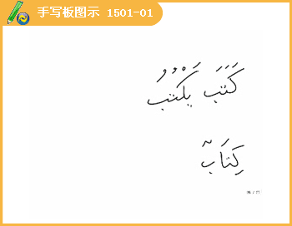
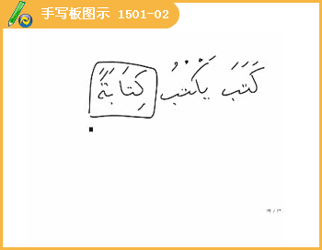
您写信了吗？
是的，我写了。
没有写。
你现在写。
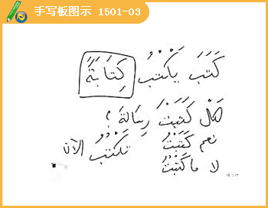
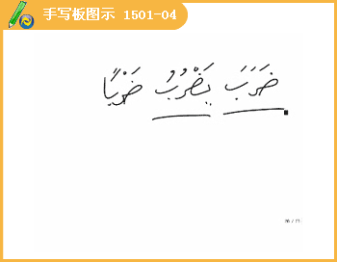
“帮助”
我帮助你。
你帮助我。
我们互相帮助。
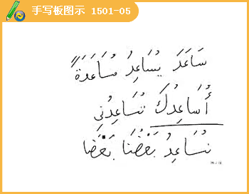
“学习”
你学过阿拉伯语了吗？
是的，我以前学过，现在不学习它了。
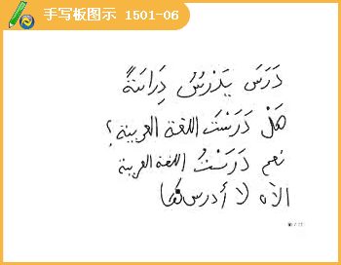
“教”
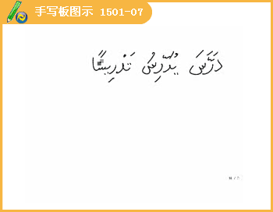
“去”
我去了医院。
我去了学校。
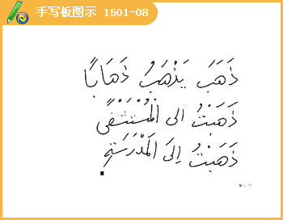
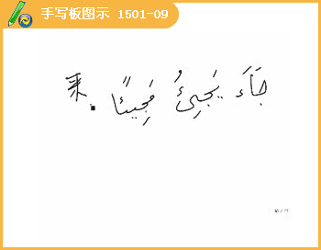
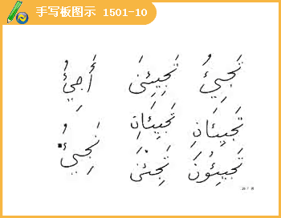
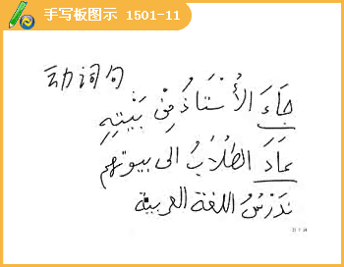
我们彼此相爱。
沙堤叶老师教我们阿拉伯历史。
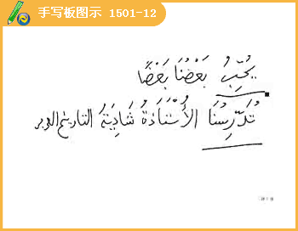
以动词开头的句子叫动词句。
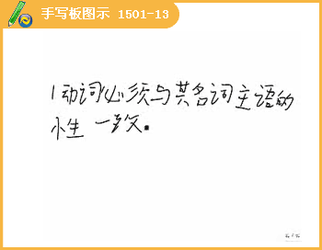
例如：
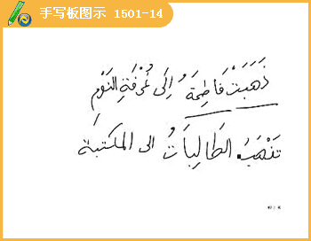
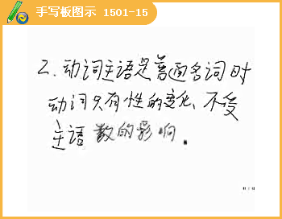
例如：
哈立德来了
哈利德和赛米尔来了
哈立德和赛米尔和哈桑来了
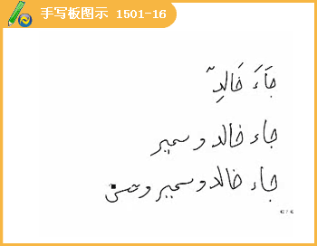
小结：阿拉伯语的动词句只受性的影响，发生变化，不受数的影响。
例如：
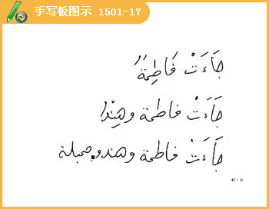
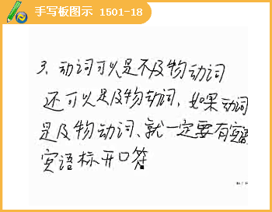
例如：
苏阿黛老师教诵读。
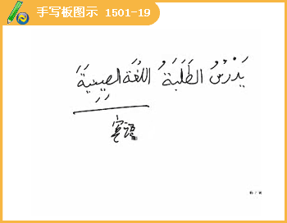
老学生帮助新学生。
